Светлана Аипова: народные инспекторы зафиксировали 2210 нарушений автомобилистов за месяц

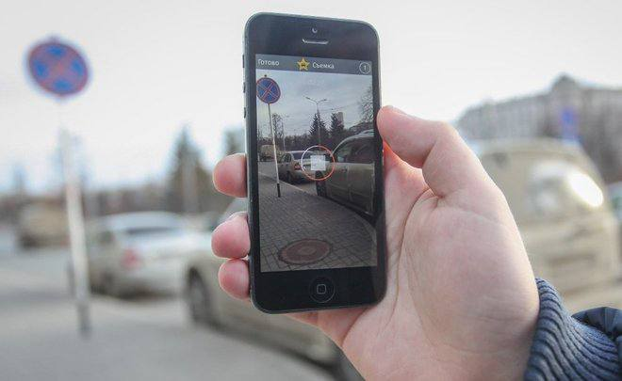

В Подмосковье по-прежнему сохраняет свою популярность «Народный инспектор» на портале «Добродел», где жители сообщают о нарушениях водителей и помогают привлечь их к ответственности за несанкционированное размещение транспорта на общественных территориях. Пользователи приложения могут зафиксировать случаи ненадлежащей парковки либо выброса мусора из автомобиля и передать информацию для дальнейших разбирательств.

- В ноябре мы получили 2.210 обращений из 40 городских округов. Все замечания касались нарушений при размещении автотранспорта: автолюбителям, которых «поймали» народные активисты, придется ответить за парковку на газонах, детских площадках и на проезде к контейнерным площадкам. На сегодняшний день ГУСТ уже принял меры в рамках административного кодекса в отношении 640 нарушителей, остальные случаи находятся на рассмотрении, - прокомментировала руководитель Главного управления содержания территорий в ранге министра Светлана Аипова.

В Главном управлении содержания территорий Московской области также напомнили, что за соблюдением правил парковки следят «умные камеры» видеосистемы «Безопасный регион». Нарушителям могут грозить штрафы от 5 до 30 тысяч рублей в зависимости от правового статуса ответственного лица.

Пресс-служба Главного управления содержания территорий Московской области, почта: gustmosobl@mail.ru, сайт: https://gust.mosreg.ru

https://t.me/revizorro_mo
https://vk.com/gustmo

